SINBO SFH-3318, 3320, 3325
ИНСТРУКЦИЯ ПО ЭКСПЛУАТАЦИИ

ПРЕДУПРЕЖДЕНИЯ ПО ТЕХНИКЕ БЕЗОПАСНОСТИ
Внимательно прочитайте инструкцию перед использованием устройства во избежание неисправности из-за неправильной эксплуатации и сохраните её для дальнейшего использования.

Предупреждение: Неправильное использование может причинить вред персоналу и устройству.
- ВНИМАНИЕ! Не используйте обогреватель в вертикальном положении.
- Убедитесь, что номинальное напряжение места, где вы будете использовать устройство соответствует уровню напряжения данного устройства.
- Всегда используйте заземление, чтобы избежать поражения электрическим током. Убедитесь, что вилка надежно подключена.
- Не перегибайте кабель питания и не применяйте избыточное давление на него, чтобы не повредить кабель. Если кабель питания поврежден, он должен быть заменен профессиональными техниками, чтобы избежать поражение электрическим током. Не пытайтесь заменить кабель питания самостоятельно.
- Держите кабель вдали от нагретых поверхностей.
- Не пытайтесь демонтировать часть обогревателя, содержащую электрические элементы.
- Это устройство не предназначено для использования детьми. Не оставляйте прибор без присмотра в местах, где находятся дети или во время его работы.
- Не засовывайте посторонние предметы (бумага, карандаш или провода и т.д.) или пальцы в обогреватель, в то время как устройство работает.
9. Устройство не должно использоваться для прикуривания сигарет и т.д.
10. Не вешайте одежду для сушки на обогреватель - они могут загореться.
11. Не прикасайтесь к верхней части Вашего нагревателя.
12. Проверьте безопасность сети. Ваш предохранитель должен быть 10A до 2000 Вт, 16А от 2200 Вт до 3000 Вт.
13. Убедитесь, что напряжение в сети составляет 220 ± 10 В (AC) и электрическая цепь оснащена соответствующим предохранителем.
14. Розетка с заземлением не должна быть выше того уровня, где находится устройство.
15. Отключите устройство, если оно не будет использоваться в течение долгого времени или перед чисткой.
16. Не подключайте устройство к розетке или удлинителю одновременно с другими устройствами.
17. Расстояние между устройством и живыми предметами должно быть не менее 1 м.
18. Расстояние между устройством и полом должно быть не менее 1,8 м.
19. Расстояние между устройством и потолком должно быть не менее 0,4 м.

Предупреждение: гарантия на устройство при ущербе, причиненном в результате несоблюдения инструкции в данном руководстве или в результате неправильного использования не распространяется. Спецификации, содержащиеся на устройстве или в руководстве по эксплуатации могут быть изменены без предварительного уведомления.

Части прибора

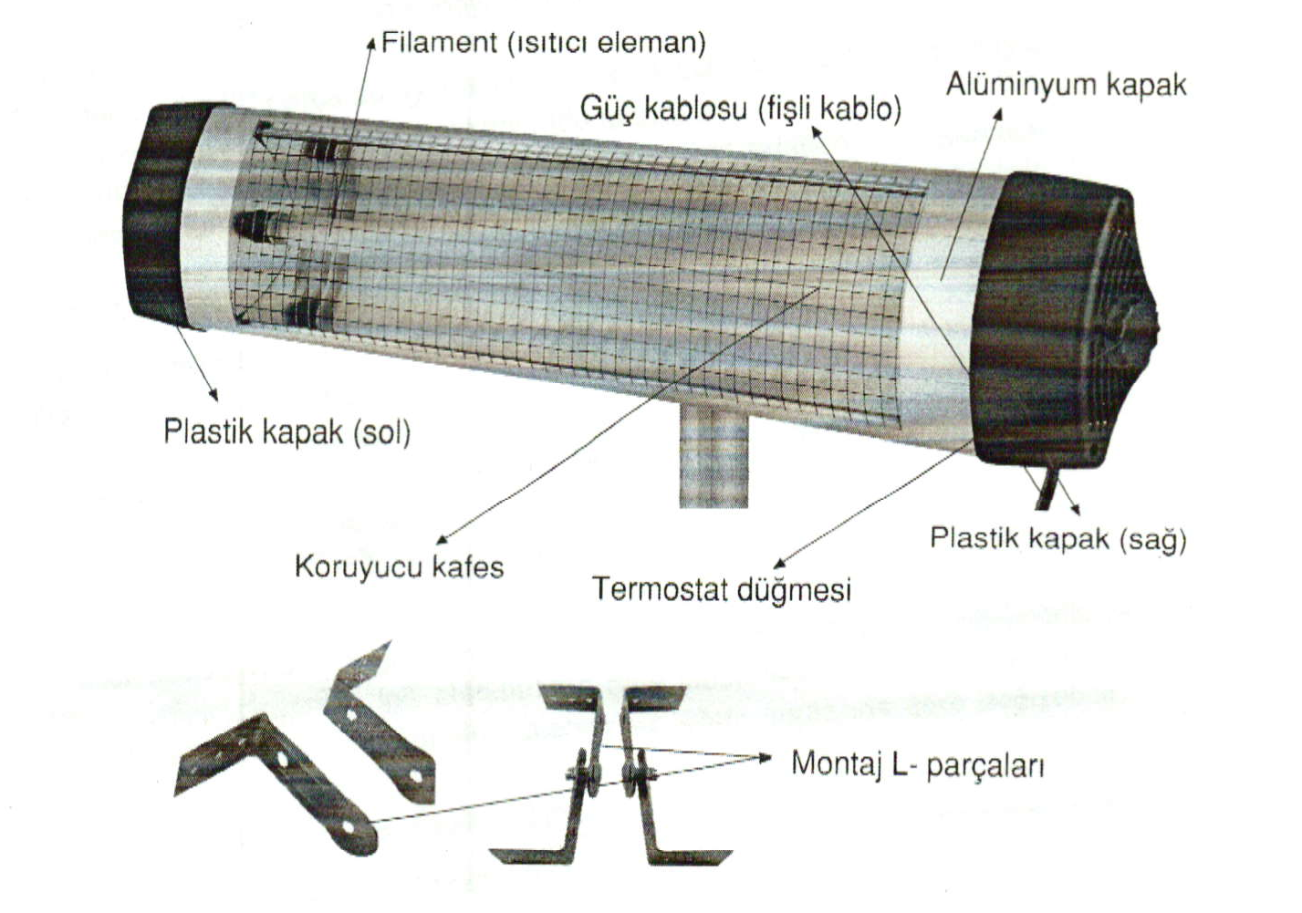

Элемент Накаливания (нагревательный элемент) Силовой кабель (кабель с разъемом)
Алюминиевая крышка Пластиковые крышки (слева) Гриль по безопасности
Термостат кнопки пластиковые крышки (справа) Ассамблея L-кронштейны

ТЕХНИЧЕСКИЕ ХАРАКТЕРИСТИКИ

Номинальное напряжение: 230 V
Частота: 50 Гц
Потребляемая мощность: 1800 Вт (SFH-3318), 2000 Вт (SFH-3320), 2500 Вт (SFH-3325)
Размеры: 860x180x90 мм
Вес: 1,350 кг.
Полезная площадь: 18 м ² (SFH-3318), 20 м ² (SFH-3320), 25 м ² (SFH-3325)

Управление и функции

• Здоровый, экономический и прочный нагреватель.
• Теплота окружающей среды в короткое время.
• Не вызывает головной боли, поскольку он не потребляет кислород.
• Не сушит воздух; не вызывает неприятных запахов, поскольку не сжигает частицы в воздухе.
• Оснащен контролем термостатом двух параметров тепла.
• Может быть установлен на стене, потолке или легко работает на своей портативной подставке.

Монтаж на стене

1. Нагреватель должен быть установлен на прочной поверхности, как бетон, камень или металл. Не устанавливайте устройство на горючих поверхностях.
2. "L" скобки как показано на рисунке должны быть прикреплены к гайке внутри за нагревателем жилья использованием M5 YSB болта, центрирования нагревателя с 50 мм расстояние между ними.
3. Другие 2 "L" кронштейны должны быть закреплены на стене или на потолке параллельно полу, используйте 2 крепления вилки с одинаковом расстоянием между ними.
4. "L" скобки для установки на и "L" скобки в задней части нагревателя крепятся к каждой использованием бабочки гайки, настройте желаемый угол нагревателя.

ЧИСТКА И УХОД

• Проводите чистку Вашего обогревателя регулярно.
• Отключайте устройство перед чисткой.
• Снимайте гриль по безопасности использованием плоской отвертки.
• Очищайте рефлектор мягкой хлопчатобумажной тканью или подходящей щеткой.
• Не используйте моющие средства, которые могут повредить рефлектор.
• Установите провод гриль использованием плоской отвертки.

При транспортировке

• Не роняйте устройство,
• Избегайте воздействия на устройство,
• Убедитесь, что он не был зажат или поврежден,
• Соблюдайте маркировку на упаковке.

ЭКОЛОГИЧЕСКИ ЧИСТАЯ ЛИКВИДАЦИЯ

Фирма изготовитель: «Деима Электромеканик Урюнлер Иншаат Спор Малземелери Ималят Санайи ве Тиджарет Аноним Ширкети»

Страна производитель: Турция.

Импортер: Общество с ограниченной ответственностью "ДЕИМА Рус"
115230, г. Москва проезд Хлебозаводский д. 7, стр. 9, пом. IX ком. 9. info@sinbo.ru, tel. (495) 933 99 05



